Materi aritmatik
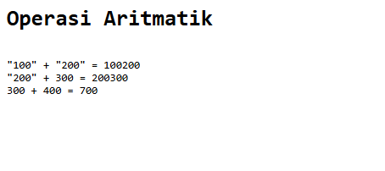
Materi memasukan data lewat keyboard
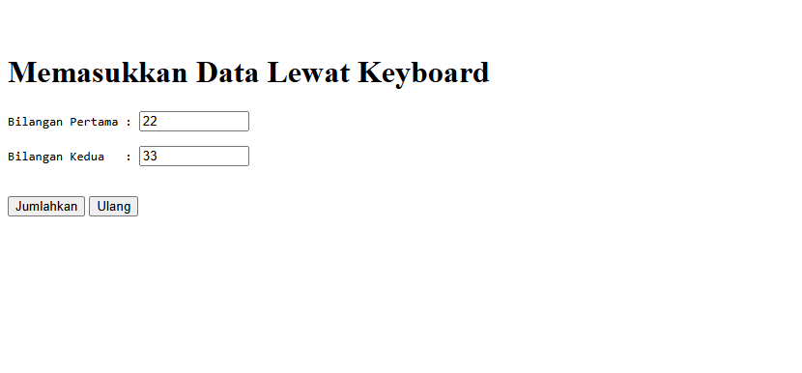
Materi judul halaman
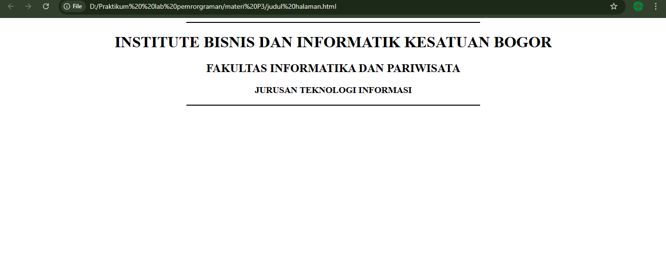
Materi memasukan data objek teks
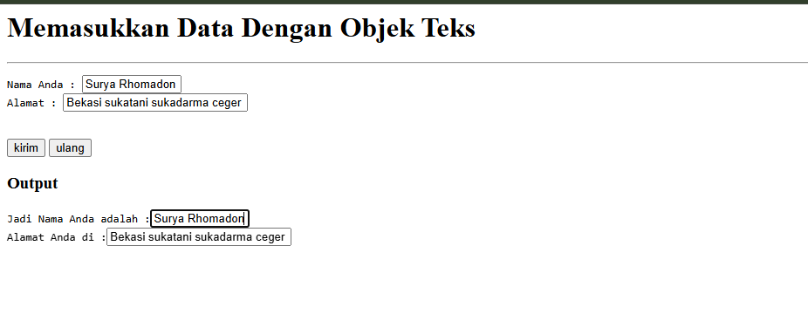

Materi objek radio
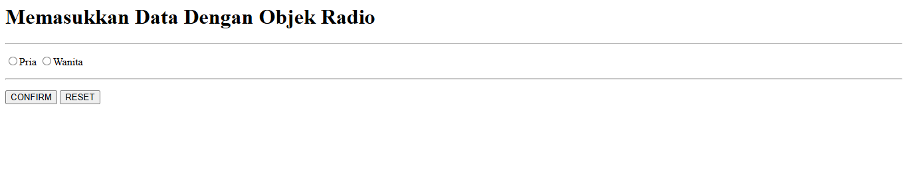
Materi objek checkbox
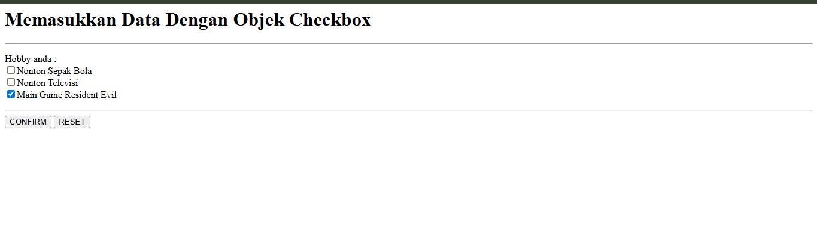

Materi objek textarea
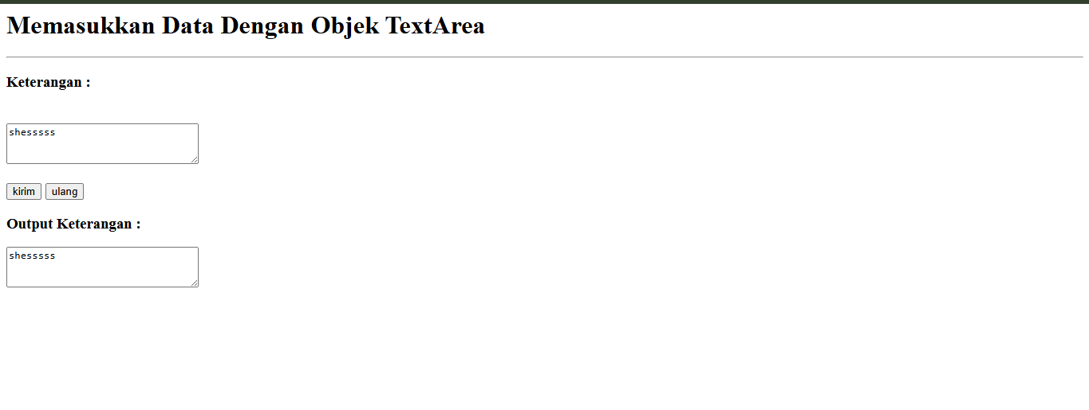

Materi objek select
